PASSO A PASSO EMISSÃO DE NOTA DE DEVOLUÇÃO COM ST NO CAMPO OUTRAS DESPESAS

1º Abrir o Painel NFE, selecionar a nota (em digitação) e clicar no botão DETALHES
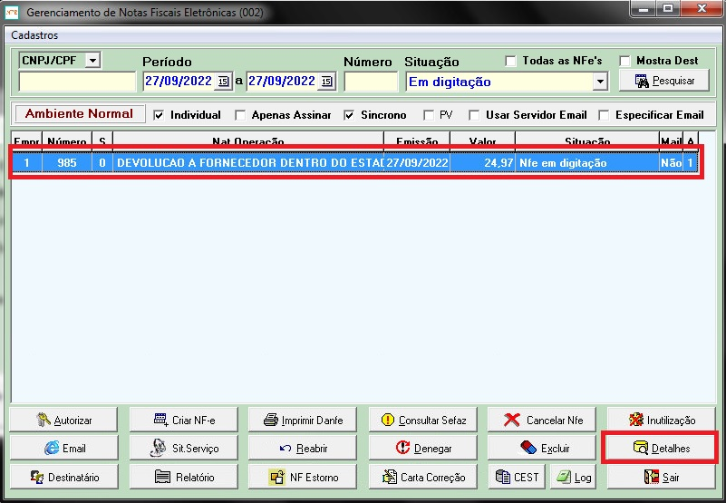
Após irá abrir a tela de detalhes, devemos clicar na aba DADOS ADICIONAIS para confirmar o valor do ICMS ST (no caso do exemplo o valor é de R$0,74)
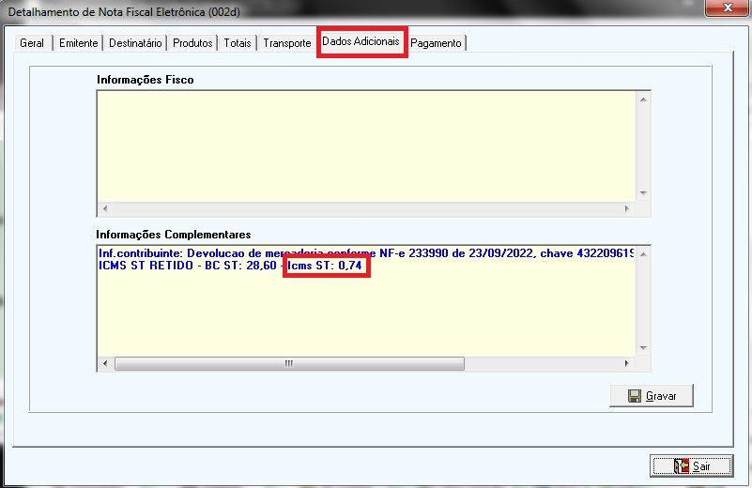
Depois de confirmar o valor do ICMS ST, devemos clicar na aba PRODUTOS, clicar em ALTERAR (no caso de ter mais de um produto na nota, selecionar qualquer um dos produtos para adicionar a informação)
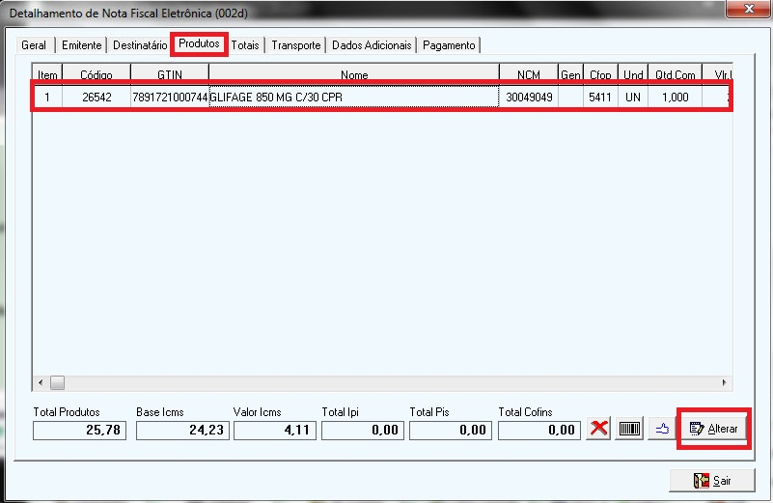
Na próxima tela, colocar o valor da ST no campo VALOR OUTROS e clicar em GRAVAR, conforme demonstrado abaixo:
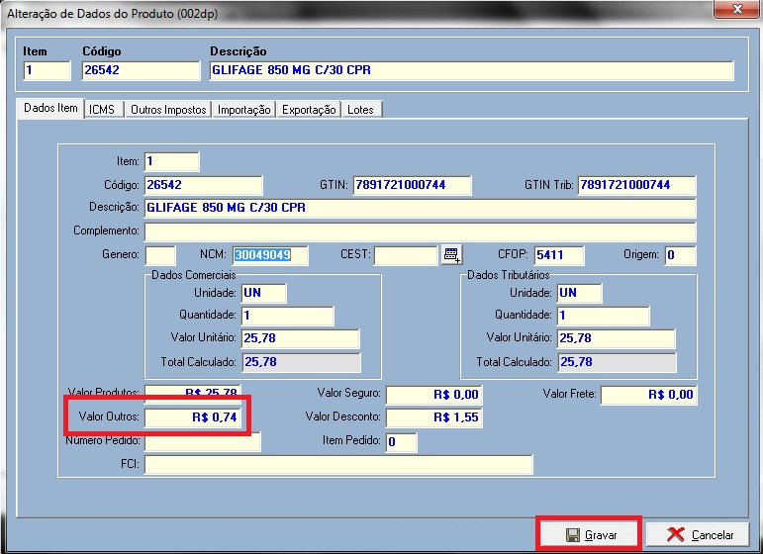
Após estes passos, autorizar normalmente a nota, o sistema colocará o valor no campo OUTRAS DESPESAS ACESSÓRIOS (conforme tem sido exigido pela maioria dos fornecedores) conforme imagem abaixo:
